«Классный руководитель и внеурочная деятельность»

«Совершенно необязательно делать великие вещи. Можно делать и маленькие, но с великой любовью» Мать Тереза.

«Ученик-это не сосуд, который нужно наполнить, а факел, который надо зажечь, а зажечь факел может лишь тот, кто сам горит» Плутарх.

Сегодня проблема патриотического воспитания нашей молодежи актуальна как никогда. В условиях утраты нашим обществом подлинно традиционно российского патриотического сознания, широкого распространения равнодушия, цинизма, агрессивности и падения в силу определенных обстоятельств, престижа военной службы формируется комплекс ущербности и неполноценности нации. Причастность к защите Родины, гордость за принадлежность к Вооруженным силам, воинская честь и достоинство эти понятия очень долго утрачивали в глазах нашей призывной молодежи свою значимость. Поэтому очевидна неотложность решения острейших проблем воспитания патриотизму, как основу в будущем консолидации общества и укрепления государства.
В настоящие время нашим государством предпринимаются титанические меры по возрождению системы военно-патриотического воспитания детей и подростков. Одной из важных его задач является военно-патриотическое воспитание молодежи, в основе которого лежит подготовка молодых людей страны к службе в вооруженных силах РФ, воспитание гражданина-патриота способного служить Родине и защищать ее; формирование морально-этических, психологических качеств, умения и навыков школьников, необходимых для выполнения гражданского долга. Но одно дело заявить о проблемах во всеуслышание и совсем другое - осмыслить ее и предпринять конкретные шаги по изменению положения.
Многие школьные программы, касаются вопросов нравственности. Более чем уверен, только учитель способен существенно улучшить нравственное и патриотическое воспитание в школе. Другой вопрос: как это сделать и что для этого необходимо предпринять? Нужно эффективно воздействовать на ученика, находя альтернативные методы воспитания. В содержании патриотического воспитания можно выделить такие компоненты, как:

1.культурно-исторический
2.военно-исторический
3.идеалогический
4.правовой
5.психологический
6.физический.

«Вся гордость в учениках, в росте посеянных им семян» Дмитрий Менделеев.

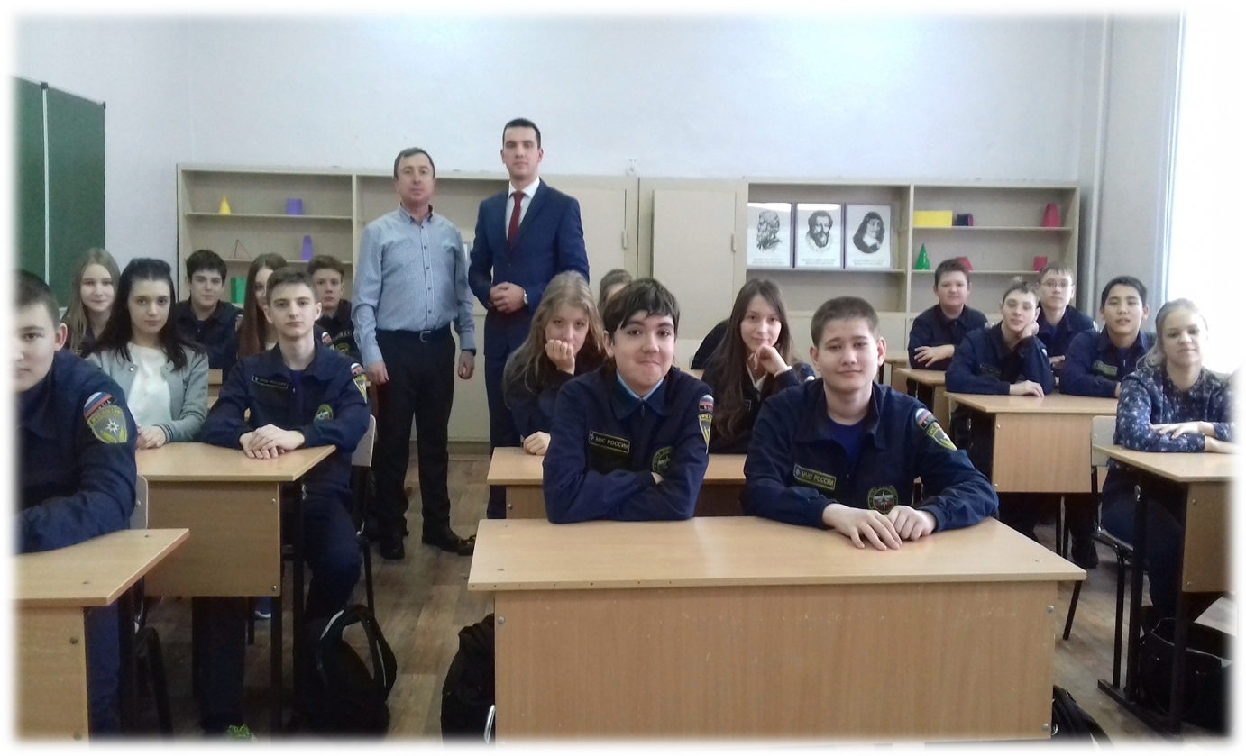

«Единственный разумный способ обучать людей – это подавать им пример»
Альберт Эйнштейн.

«Чтобы уберечь человека от плохого, его надо заинтересовать хорошим».

Среди учителей был проведен опрос, какая главная задача учителя в образовании? 68% опрошенных ответили, что главная задача дать знания по предмету и только 32% опрошенных считают важным в своей работе и воспитательный процесс в образовании.
Одна из главных проблем последних лет школы, это отсутствие домашней атмосферы в школах.

Сегодня можно увидеть равнодушных подростков, которые ничем не интересуются кроме гаджетов и социальными сетями. Не все ребята занимаются в спортивных секциях и кружках, по причине дороговизны и отсутствия желания заниматься спортом. Наша задача привлечь ребят к занятию физкультурой и спортом.

«Комфорт - самый большой враг, источник старения души!».

Сегодня мы загнали молодое поколение в комфортные условия, которые впоследствии вредят им же. Наша задача сделать учебный процесс и жизнь после школы интересней, значимой, нужной обществу и им самим же впоследствии.
За годы своей профессиональной деятельности, мною накоплен небольшой опыт по организации военно-патриотического воспитания молодежи и внеклассных мероприятий в колледже и школе. Хотел бы поделиться практическим опытом в этом направлении.
Главное в своей работе считаю - теплые и доверительные отношения с учениками, если такие отношения налажены, можно решить многие проблемы.

«Учи показом, а не наказом».

Есть среди моих учеников – ребята, которыми можно гордиться. Так, Ярославцев Александр является курсантом Военной академии Ракетных войск стратегического назначения имени Петра Великого г.Балашиха. Александр был участником Парада Победы 9 мая на Красной Площади, недавно он посетил нашу школу, где провел интереснейшую беседу с учениками. Также гостями школы были курсант военного училища РХБЗ г. Кострома Латухин Никита, военнослужащие проходящие службу по контракту Ахмедов Эльнур, Федукин Алексей и Аширов Ренат. Многое рассказали гости ребятам о службе и учебе, самое главное школьники смогли задать важные для себя вопросы вчерашним учащимся, эти встречи дают много положительных эмоций и знаний. Интересная встреча была с тружеником тыла Плехановой Р.А. Очень открытый человек, прошедший тяготы ВОВ. Приглашали на встречу Уполномоченного по ЧС по Ленинскому району Медведева Н.С., который долгие годы возглавлял пожарную часть. В зимний период мы с ребятами провели турнир по хоккею и футболу на снегу, ребята получили огромное удовольствие. Являемся с ребятами участниками акции «Бессмертный полк», поздравляем участников ВОВ с праздником Победы и ежегодно проводим классные часы посвященные Дню Победы. Ребята нашей школы ежегодно являются участниками районного смотра-конкурса строя и строевой песни, посвященного Победе в Великой Отечественной войне. Мною были проведены внеклассные мероприятия по борьбе с алкоголем, наркотиками и табаку, ребята готовили доклады, некоторые сочинили песни и стихи к мероприятию. Систематически ходим с ребятами на экскурсии в Пожарные части на ул. Блинова СПЧС и ул. Попова, также были на экскурсии в ДОССАФ, Управлении МВД по г. Саратов. На протяжении всей своей работы я веду кружки по баскетболу и стрельбе из пневматической винтовки. В апреле 2018 года во Дворце Спорта прошел городской фестиваль Всероссийского физкультурно-спортивного комплекса «Готов к труду и обороне» среди учителей физической культуры общеобразовательных учреждений г. Саратов, где я занял третье место, в летний период катаюсь на велосипеде, зимой на лыжах и коньках. Своим примером показываю ребятам, что физкультура и спорт обязательное составляющее современного человека. Мы совместно с ребятами сделали мишень (пуле улавливатель) и теперь у нас проводятся ежегодные турниры по стрельбе из пневматической винтовки и ученики старших классов обучаются стрельбе.

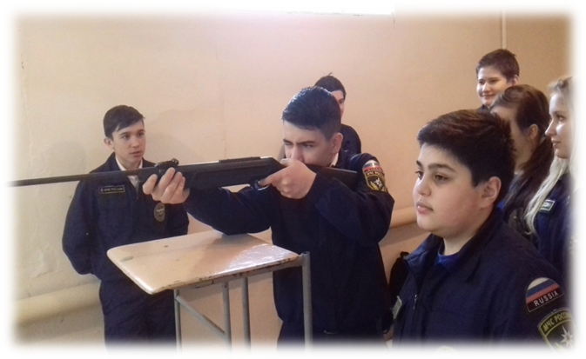

В преддверии праздника Дня Защитника Отечества проводим военно-спортивные соревнования. Ребята, посещающие спортивные кружки, стали болельщиками футбольного клуба «Сокол», баскетбольного «Автодор» и волейбольного «Протон». Неоднократно участвовали во Всероссийской тренировке по Гражданской Обороне. Систематически играем с ребятами в игру Лазертаг и ходим на кветы.
Недавно осуществилась моя давняя идея, мы посетили с ребятами Воскресенское кладбище и обнаружили много заброшенных могил участников ВОВ. Несколько дней мы приводили их в порядок, одну из могил Героя Советского Союза Зарубина Владимира Степановича мы взяли под свой контроль и теперь убираем ее (в Саратове есть улица, названная в честь Зарубина В.С.). Данной работой мы занимаемся уже пять лет, чем очень гордимся! Самое главное ребята это делают с огромным желанием, а родители во всем нас поддерживают. Этой деятельностью мы занимаемся на протяжении трех лет, и дальше будем продолжать ухаживать за захоронениями участников ВОВ.
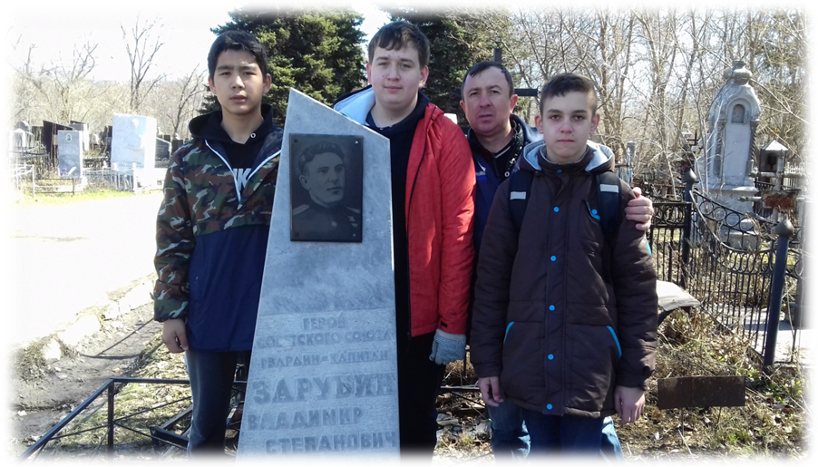

В заключении хочется сделать вывод, что необходимо подкреплять интерес в обществе к здоровью как условию достижения поставленной цели в жизни, символу социального успеха, привлекательности, а для этого необходимо развивать различные формы активного досуга. Проводя пропаганду здорового образа жизни в инициативных группах учеников формировать у учащихся высокое патриотическое сознание, идеи служения Отечеству. Только здоровый и грамотный человек сможет стать истинным гражданином нашего Отечества.
Хочется отметить, что работа будет продолжаться, мы всегда будем рады делиться опытом и перенимать лучшее у других.

